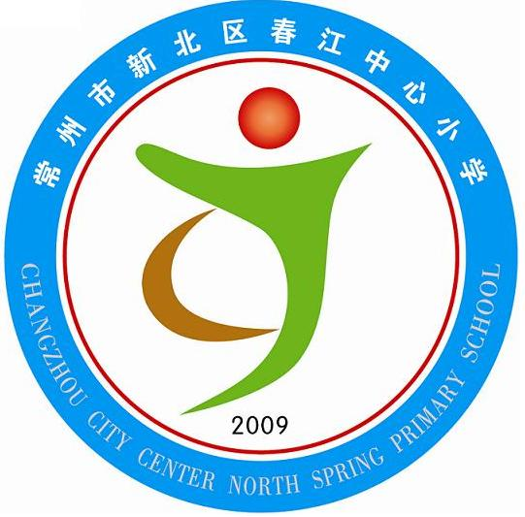享受如春教育，培育有根新人
春江小学环境教育教案设计
主题 | 森林与人类 | 执教老师 | 倪元芬
教学内容 | 1、森林的作用 | 上课时间
教学目标 | 1、了解森林的作用  2、完成一首有关森林的诗
教 学 流 程 | 1、导入  利用有关森林的图片，导入本课的学习，让学生发挥想象，说说想到了什么。  2、画一画  （1）用每片枝叶代表一种作用，看谁的大树上最枝繁叶茂。  （2）读一读  《一棵树的价值》  3、想一想  尽管森林对人类有巨大的生态价值，看了这幅图，你想到了什么？把你所想到的写下来。  4、完成一首小诗  我爱森林 爱这片葱郁的土地 鸟儿欢唱 群兽嬉戏 ……
效果自评
享受如春教育，培育有根新人
春江小学环境教育教案设计
主题 | 森林与人类 | 执教老师 | 倪元芬
教学内容 | 2、我们一起来植树 | 上课时间
教学目标 | 1、了解国家植树节的时间和内容  2、植一棵树，并了解它的成长过程
教 学 流 程 | 1、导入  用植树节引入本课的学习  2、种树  （1）你选择哪种小树苗？准备种在哪里？  （2）动手种一种  3、小树的成长记  （1）建立小树成长档案  （2）观察并记录  （3）和小树苗合影  4、了解各国植树节  （1）通过查阅资料，了解各国植树节的时间和内容  （2）相互交流
效果自评
享受如春教育，培育有根新人
春江小学环境教育教案设计
主题 | 节约用水 | 执教老师 | 倪元芬
教学内容 | 3、宝贵的淡水 | 上课时间
教学目标 | 1、了解什么是淡水  2、我国面临的环境问题
教 学 流 程 | 1、导入  看一些不同水资源的照片  2、做一做  （1）比较一下用清水、盐水浇一盆草的反应，并做好记录  （2）相互交流  3、环境问题  （1）了解淡水资源：是非常有限的  （2）查一查有关目前水资源的危机  4、倡议：要珍惜水资源
效果自评
享受如春教育，培育有根新人
春江小学环境教育教案设计
主题 | 节约用水 | 执教老师 | 倪元芬
教学内容 | 4、节约用水 | 上课时间
教学目标 | 1、怎样节约水  2、了解生活中一些浪费水的现象
教 学 流 程 | 1、导入  看一位老人节约水的视频，引入本课的主题  2、举例  举一些生活中浪费水的现象：（1）刷牙的时候还开着自然水龙头（2）水龙头漏水了，却不及时修（3）有些学生用水嬉戏（4）用流水洗毛笔，太浪费水  3、节水方法  （1）各抒己见  （2）列出一些节约水的常用方式：淘米水洗菜，干净又安全；洗脸水冲马桶，举手之劳；洗衣水拖地，清洁又光亮；抹肥皂时，关上水龙头；随手关紧水龙头  ……  4、调查并倡议  倡议校园内节水，制定倡议书
效果自评
享受如春教育，培育有根新人
春江小学环境教育教案设计
主题 | 节约用水 | 执教老师 | 倪元芬
教学内容 | 5、你会读水表吗 | 上课时间
教学目标 | 1、了解你家的水费账单  2、学会读水表
教 学 流 程 | 1、导入  直接用陈述性语言，引入本课的主题  2、了解家中的水费账单  （1）了解家中的水费账单，并做好相关的记录  （2）小组间进行分析，并完成表格  （3）提出节水建议  3、读水表  （1）提出读水表的注意点  （2）拿出纸质的水表，并学习读水表  （3）做相关练习  4、总结
效果自评
享受如春教育，培育有根新人
春江小学环境教育教案设计
主题 | 节约用水 | 执教老师 | 倪元芬
教学内容 | 6、学校用水调查 | 上课时间
教学目标 | 1、学校的用水系统调查  2、怎样实施校园节水行动
教 学 流 程 | 1、导入  拍一些平时学生在校园内节水、浪费水的现象的照片  2、调查  5-6人组成一小队，到食堂、厕所、实验室等处，调查一下水龙头的数量，并记录浪费水的现象。  3、测一测，浪费多少水  4、议一议  怎样实施校园节水行动  5、倡议书  6、总结
效果自评
享受如春教育，培育有根新人
春江小学环境教育教案设计
主题 | 保护大气 | 执教老师 | 倪元芬
教学内容 | 7、杀虫剂 | 上课时间
教学目标 | 1、杀虫剂的危害  2、科学灭虫的好办法
教 学 流 程 | 1、导入  讲述农民伯伯灭昆虫的故事，让学生体会农药的危害。  2、杀虫剂的危害  （1）杀虫剂把害虫的天敌也杀死了，庄稼失去了保护。  （2）害虫产生抗药性，更猖獗了。  ……  3、玩一玩  你扮演谁？通过游戏，你感受到了什么？  4、想一想  帮农民伯伯想想科学的灭虫方法（可以上网查询），并与小组内的同学进行交流。  5、总结
效果自评
享受如春教育，培育有根新人
春江小学环境教育教案设计
主题 | 保护大气 | 执教老师 | 倪元芬
教学内容 | 8、空气清新剂 | 上课时间
教学目标 | 1、空气清新剂的危害  2、使用空气清新剂的感受  3、怎样使室内的空气更清新
教 学 流 程 | 1、导入  让学生看实物，用激趣的方式引入本课的学习。  2、空气清新剂的危害  使用空气清新剂实际上是用香味来掩盖异味，不能真正起到清新空气的作用。相反它还会带来污染，使人头痛、眼睛刺痛等，最谨慎的做法是尽量减少接触空气清新剂。  3、说说感受  说一说你使用过空气清新剂的感受  4、谈一谈  你认为怎样才能使室内的空气更清新呢？谈谈你的主意并写下来。  5、总结
效果自评
享受如春教育，培育有根新人
春江小学环境教育教案设计
主题 | 植物与我们 | 执教老师 | 倪元芬
教学内容 | 9、你认识那些植物 | 上课时间
教学目标 | 1、植物的种类  2、辨认各种植物的特征
教 学 流 程 | 1、导入  通过PPT，让学生认识各类植物  2、辨认植物  根据不同的特征，辨认一些植物  3、拓展  在刚才认识的熟悉的植物基础上，增添一些植物的特征，让学生认识一些新的植物。  4、读一读  读一些关于植物的文章，认识相关植物的生长情况。  5、总结
效果自评
享受如春教育，培育有根新人
春江小学环境教育教案设计
主题 | 植物与我们 | 执教老师 | 倪元芬
教学内容 | 10、植物与环境 | 上课时间
教学目标 | 1、植物生长需要的条件  2、如何改善植物的生存条件，让它们更好地生长
1、导入
说一说植物生长所需的条件
2、做一做
做一项实验：研究水、阳光、土壤三方面考虑对植物成长的影响
3、防一防
实地考察周围植物的生长状况，分析它们与环境的关系。
4、总结

效果自评

享受如春教育，培育有根新人
春江小学环境教育教案设计
主题 | 植物与我们 | 执教老师 | 倪元芬
教学内容 | 11、植物与我们的生活 | 上课时间
教学目标 | 1、植物的作用  2、以“假如世界上没有植物”为题创作一个科幻故事
教 学 流 程 | 1、导入  让学生观察一些植物的种类，并让学生说说这些植物可以用来做什么。  2、植物的作用  世界上有哪些植物来自植物  3、想一想  如果没有植物，我们的生活会怎么样？  4、讲一讲  以“假如世界上没有植物”为主题讲述一个故事。  5、总结
效果自评

享受如春教育，培育有根新人
春江小学环境教育教案设计
主题 | 小鸟吃什么 | 执教老师 | 倪元芬
教学内容 | 12、我喂小鸟 | 上课时间
教学目标 | 1、小鸟爱吃的食物  2、制作食饵台
教 学 流 程 | 1、导入  让学生看不同种类的鸟，吸引学生的注意力  2、做实验  做实验，并观察记录，观察它们最喜欢吃什么  3、拓展与延伸  你的食饵台一共吸引多少鸟？在和鸟儿的交往中，你体验到了什么？写下来，和大家一起交流。  4、读一读  读一读有关“鸟类自然保护区——青海湖鸟岛”，增加学生的课外知识  5、总结
效果自评

